Portal de materiales

Especificaciones técnicas
- .NET 10
- ASP.NET Core Blazor WebAssembly
- EF Core
- SQL Server
- Azure Blob Storage
La arquitectura elegida es Domain – Driven Design + Clean Architecture. El motivo por el cual se eligió esta arquitectura es por sus bondades, el dominio lleva la lógica del negocio/reglas y de esta forma mantiene su consistencia en todo el sistema, si el día de mañana se brinda acceso a las API’s para consumo externo, la actualización de la información será regida bajo estas reglas de negocio.

Ejecución de la aplicación en la nube
- Aplicación (Interfaz): https://portal-materiales-7afae9.azurewebsites.net
- API (Swagger): https://portal-materiales-7afae9.azurewebsites.net/swagger
- URL GIT: https://github.com/Cris1998-ol/Portal_Materiales.git

Ejecución de la aplicación local
Prerrequisitos:
- Tener Docker Desktop
Al instalar el docker, ejecutar sobre la raíz del proyecto el Power Shell con los siguientes comandos:
- docker compose up -d (Instalará lo necesario para ejecutar la aplicación)
- dotnet run –proyect src/PortalMateriales.Api –launch-profile http

Alcance
El sistema comprende el flujo del proceso de la solicitud y gestión de materiales hacia proveedores, conforme el siguiente diagrama:
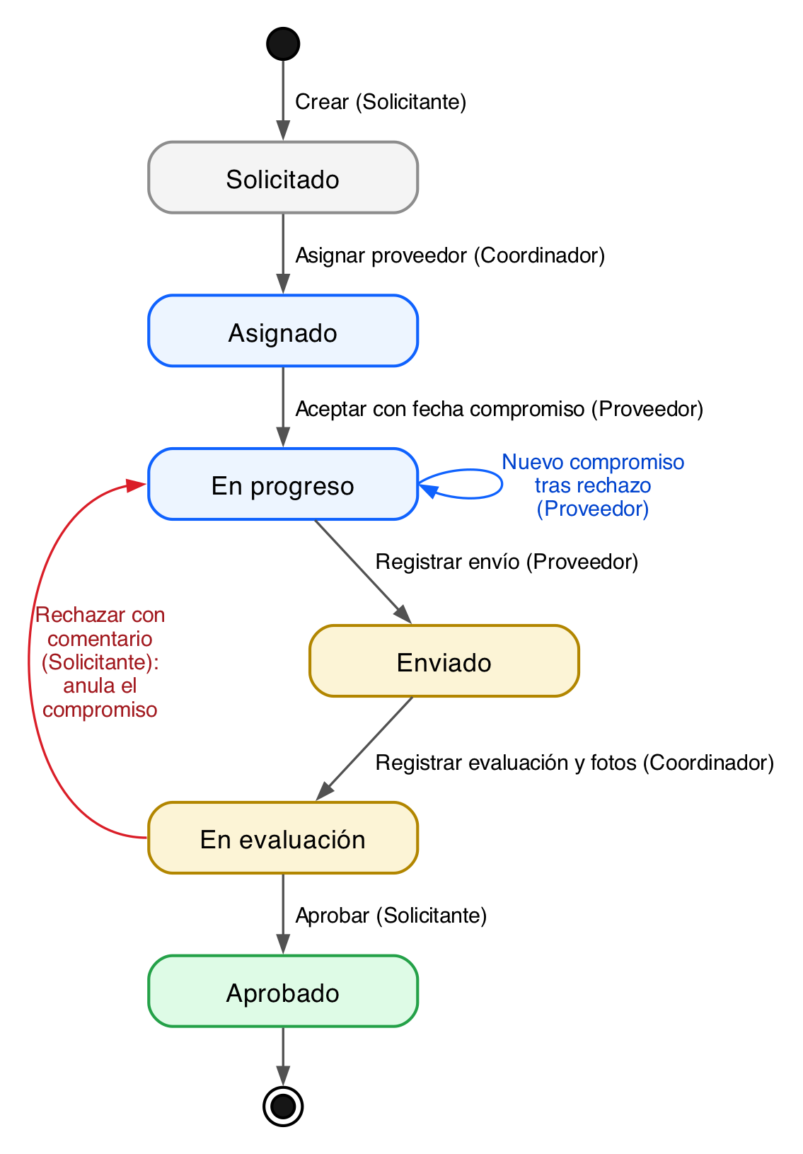
A su vez, se muestra el flujo del proceso según los roles del sistema:
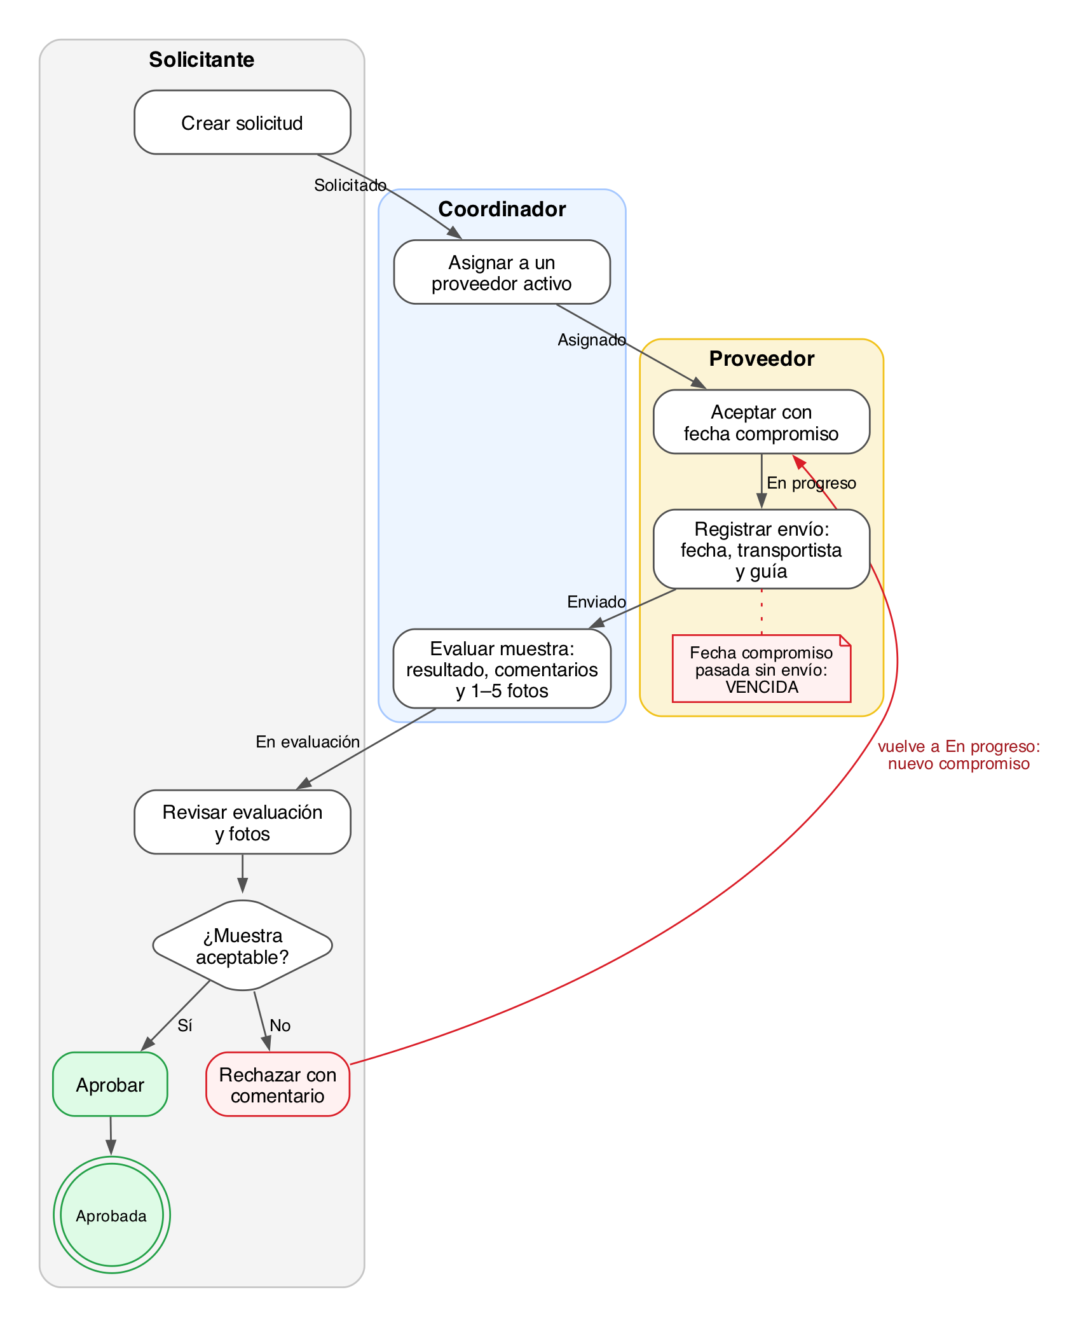
Se deja fuera del alcance por el tiempo aspectos fundamentales como la gestión del inventario de los materiales solicitados, parte fundamental del proceso de solicitud de pedidos debe llevar el siguiente flujo:
- Solicitud de pedidos (Parte del flujo actual).
- Autorización según niveles de autoridades financieras.
- (Flujo actual) -> Lo que se ha desarrollado actualmente.
- Posteriormente la recepción debe impactar el inventario, teniendo en cuenta movimientos de recepción, despachos y devoluciones.
A su vez, los materiales solicitados deben ser parte de un maestro de materiales con la capacidad de poder solicitar unidades.

